
PHẦN I. Câu trắc nghiệm nhiều phương án lựa chọn. Thí sinh trả lời từ câu 1 đến câu 12. Mỗi câu hỏi thí sinh chỉ chọn một phương án.
Câu 1. [HIMA] Trong không gian $Oxyz$, cho hai điểm $A\left(1;1;-2\right)$ và $B\left(2;2;1\right)$. Vectơ $\vec{AB}$ có tọa độ là
A. $\left(-1;-1;-3\right)$. B. $\left(3;1;1\right)$. C. $\left(1;1;3\right)$. D. $\left(3;3;-1\right)$.
Lời giải: C
Câu 2. [HIMA] Cho hàm số $y=f\left(x\right)$ có bảng biến thiên như sau:
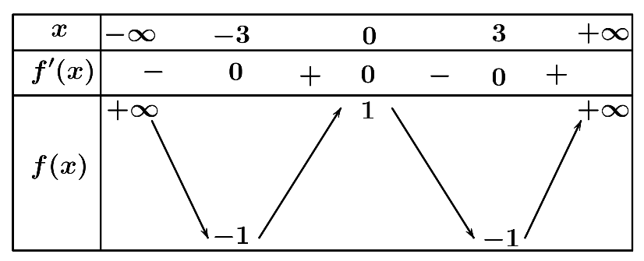
Hàm số đã cho đồng biến trên khoảng nào dưới đây?
A. $\left(-3;3\right)$. B. $\left(-3;0\right)$. C. $\left(0;3\right)$. D. $\left(-∞;-3\right)$.
Lời giải: B
Câu 3. [HIMA] Cho hình lâp phương $ABCD.A^{'}B^{'}C^{'}D^{'}$ có độ dài cạnh bằng 1. Độ dài của vectơ $\vec{AB}+\vec{AD}+\vec{AA^{'}}$ bằng
A. $\sqrt{2}$. B. 3. C. $\sqrt{3}$. D. $2\sqrt{3}$.
Lời giải: C
Áp dụng quy tắc hình hộp: $\vec{AB}+\vec{AD}+\vec{AA^{'}}=\vec{AC^{'}}$
$$⇒\left|\vec{AB}+\vec{AD}+\vec{AA^{'}}\right|=\left|\vec{AC^{'}}\right|=AC^{'}=\sqrt{AB^{2}+AD^{2}+AA^{'2}}=\sqrt{1^{2}+1^{2}+1^{2}}=\sqrt{3}$$
Độ dài của vectơ $\vec{AB}+\vec{AD}+\vec{AA^{'}}$ bằng $\sqrt{3}$.
Câu 4. [HIMA] Cho hàm số $y=f\left(x\right)$ có đồ thị như hình vẽ
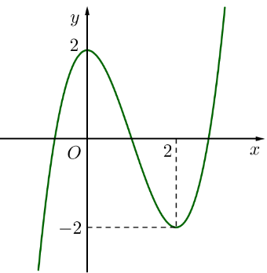
Điểm cực đại của hàm số đã cho là
A. $x=1$. B. $x=2$. C. $x=0$. D. $x=-2$.
Lời giải: C
Từ đồ thị hàm số, điểm cực đại của hàm số đã cho là $x=0$.
Câu 5. [HIMA] Trong không gian với hệ toạ độ $Oxyz$, cho điểm $M$ thoả mãn $\vec{OM}=-2\vec{i}+\vec{j}+3\vec{k}$. Toạ độ điểm $M$ là'
A. $\left(2;-1;-3\right)$. B. $\left(2;1;3\right)$. C. $\left(-2;1;3\right)$. D. $\left(-2;-1;3\right)$.
Lời giải: C
Ta có: $\vec{OM}=-2\vec{i}+\vec{j}+3\vec{k}⇒M\left(-2;1;3\right)$.
Câu 6. [HIMA] Diện tích phần gạch sọc trong hình vẽ bằng:
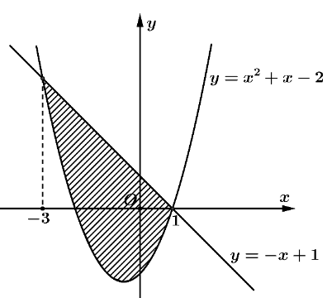
A. $\int_{-3}^{1}{\left|-x^{2}-2x-3\right|dx}$. B. $\int_{-3}^{1}{\left(x^{2}-2x-3\right)dx}$.
C. $\int_{-3}^{1}{\left(x^{2}+2x-3\right)dx}$. D. $\int_{-3}^{1}{\left(-x^{2}-2x+3\right)dx}$.
Lời giải: D

Câu 7. [HIMA] Cho khối lăng trụ có thể tích $V=32$, đáy là hình vuông cạnh bằng 4. Chiều cao $h$ của khối lăng trụ đā cho bằng
A. $h=4$. B. $h=8$. C. $h=16$. D. $h=2$.
Lời giải: D
Chiều cao $h=\frac{V}{S}=\frac{32}{4^{2}}=2$.

Câu 8. [HIMA] Cho hai biến cố $A,B$ với $0<P\left(B\right)<1.$ Phát biểu nào sau đây là đúng?
A. $P\left(A\right)=P\left(\overline{B}\right).P\left(A|B\right)+P\left(B\right).P\left(A|\overline{B}\right).$ B. $P\left(A\right)=P\left(B\right).P\left(A|B\right)-P\left(\overline{B}\right).P\left(A|\overline{B}\right).$
C. $P\left(A\right)=P\left(\overline{B}\right).P\left(A|\overline{B}\right)-P\left(B\right).P\left(A|B\right).$ D. $P\left(A\right)=P\left(B\right).P\left(A|B\right)+P\left(\overline{B}\right).P\left(A|\overline{B}\right).$
Lời giải: D
Theo công thức xác suất toàn phần ta có: $P\left(A\right)=P\left(B\right).P\left(A|B\right)+P\left(\overline{B}\right).P\left(A|\overline{B}\right)$.
Câu 9. [HIMA] Giá trị nhỏ nhất của hàm số $y=\frac{x^{2}+3}{x-1}$ trên đoạn $\left[2;4\right]$là
A. $\min_{\left[2;4\right]}y=6$. B. $\min_{\left[2;4\right]}y=-2$. C. $\min_{\left[2;4\right]}y=-3$. D. $\min_{\left[2;4\right]}y=\frac{19}{3}$.
Lời giải: A
Ta có $y^{'}=\frac{2x\left(x-1\right)-\left(x^{2}+3\right)}{{\left(x-1\right)}^{2}}=\frac{x^{2}-2x-3}{{\left(x-1\right)}^{2}}$; $y^{'}=0⇒x^{2}-2x-3=0⇒\left[\begin{aligned}&x=-1∉\left(2;4\right) \\ &x=3∈\left(2;4\right)\end{aligned}\right.$.
Ta có:$y\left(2\right)=7$, $y\left(3\right)=6$, $y\left(4\right)=\frac{19}{3}$ nên $\min_{\left[2;4\right]}y=y\left(3\right)=6$.
Câu 10. [HIMA] Trong không gian $Oxyz$, mặt phẳng đi qua điểm $K\left(1;1;1\right)$ nhận $\vec{u}=\left(1;0;1\right)$, $\vec{v}=\left(1;1;0\right)$ làm căp vectơ chỉ phương có phương trình tổng quát là
A. $x+y+z-3=0$. B. $x-y+z-1=0$ C. $x+y-z-1=0$. D.$-x+y+z-1=0$.
Lời giải: D
Mặt phẳng có vectơ pháp tuyến $\vec{n}=\left[\vec{u},\vec{v}\right]=\left(-1;1;1\right)$.
Phương trình mặt phẳng là $-\left(x-1\right)+1\left(y-1\right)+1\left(z-1\right)=0⇔-x+y+z-1=0$.
Câu 11. [HIMA] Cho lăng trụ đều $ABC.A^{'}B^{'}C^{'}$. Góc giữa hai vectơ $\vec{BA}$ và $\vec{C^{'}B^{'}}$ bằng bao nhiêu?
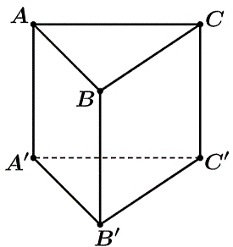
A. $30°$. B. $60°$. C. $120°$. D. $90°$.
Lời giải: C
Ta có $\left(\vec{BA},\vec{C^{'}B^{'}}\right)=\left(\vec{BA},\vec{CB}\right)=180°-\hat{ABC}=180°-60°=120°$.

Câu 12. [HIMA] Trong các hàm số cho dưới đây, hàm số nào đồng biến trên khoảng $\left(-∞; +∞\right)$?
A. $y=-x^{3}+3x+1$. B. $y=2x^{3}+x-5$. C. $y=\sqrt{x}$. D. $y=\frac{2x-1}{x+1}$.
Lời giải: B
Xét $y=-x^{3}+3x+1$ có $y^{'}=-3x^{2}+3$
$y^{'}=0⇔x=±1$ nên hàm số có các khoảng đồng biến và nghịch biến.
Xét $y=2x^{3}+x-5$ có $y^{'}=6x^{2}+1$
$y^{'}>0, ∀x∈R$ nên hàm số đồng biến trên $R$.
Xét $y=\sqrt{x}$ có tập xác định là $\left.0; +∞\right)$ nên không xác định trên toàn bộ $R$.
Xét $y=\frac{2x-1}{x+1}$ Có tập xác định $D=R\backslash \left\{-1\right\}$ nên hàm số gián đoạn tại $x=-1$ nên không thể đồng biến trên toàn bộ $R$.

Phần II. Câu trắc nghiệm đúng sai. Trong mỗi ý ở mỗi câu, hãy chọn đúng hay sai
Câu 1. [HIMA] Kết quả điểm thi khảo sát học kì I môn Toán của hai khối 10, 11 ở một trường THPT tỉnh Hưng Yên được biểu diễn bởi mẫu số liệu ghép nhóm ở bảng sau:
Nhóm | $\left.[1;2\right)$ | $\left.[2;3\right)$ | $\left.[3;4\right)$ | $\left.[4;5\right)$ | $\left.[5;6\right)$ | $[\left.6;7\right)$ | $\left.[7;8\right)$ | $\left.[8;9\right)$ | $\left.[9;10\right)$
Khối 11 | 11 | 52 | 118 | 121 | 95 | 62 | 47 | 27 | 7
Khối 10 | 1 | 4 | 35 | 86 | 117 | 112 | 102 | 64 | 19
a) Điểm trung bình của toán khối 11 là 4,83 (kết quả làm tròn đến hàng phần trăm).
b) Khoảng tứ phân vị của mẫu số liệu ghép nhóm khối 10 là $ΔQ_{\text{K10}}=2,41$ (kết quả làm tròn đến hàng phần trăm).
c) Nếu so sánh theo độ lệch chuẩn của mẫu số liệu ghép nhóm thì học sinh khối 10 có điểm tổng đều hơn điểm của học sinh khối 11.
d) Khoảng biến thiên của mẫu số liệu ghép nhóm là $R=9$.
Lời giải: S-Đ-Đ-Đ
a) SAI
Tổng số học sinh lớp 11 là: $11+52+118+121+95+62+47+27+7=540$ (học sinh).
Điểm trung bình của toán khối 11 là:
$$\overline{x_{K11}}=\frac{1}{540}\left(11.1,5+52.2,5+118.3,5+121.4,5+95.5,5+62.6,5+47.7,5+27.8,5+7.9,5\right)≈4,96$$
b) ĐÚNG
Tổng số học sinh lớp 10 là: $1+4+35+86+117+112+102+65+19=540$ (học sinh).
Gọi $x_{1};x_{2};...;x_{540}$ là điểm kiểm tra môn toán của học sinh khối 11 được sắp xếp theo thứ tự tăng dần.
Khi đó $Q_{1}=\frac{x_{135}+x_{136}}{2}∈\left.5;6\right)$.
Do đó $Q_{1}=5+\frac{135-126}{117}.\left(6-5\right)≈5,08$.
$Q_{3}=\frac{x_{405}+x_{406}}{2}∈\left.7;8\right)$.
Do đó $Q_{3}=7+\frac{3.135-355}{102}.\left(8-7\right)≈7,49$.
Vậy khoảng tứ phân vị của mẫu số liệu ghép nhóm khối 10 là $ΔQ_{\text{K10}}=Q_{3}-Q_{1}=2,41$
c) ĐÚNG
Với điểm toán của khối 11 ta có: điểm trung bình: $\overline{x_{K11}}≈4,96$; phương sai: $s_{11}^{2}≈3,12$ nên độ lệch chuẩn là: $s_{11}≈1,77$
Với điểm toán của khối 10 ta có: điểm trung bình: $\overline{x_{K10}}≈6,26$; phương sai: $s_{10}^{2}≈2,53$ nên độ lệch chuẩn là: $s_{10}≈1,59$
Do $s_{10}<s_{11}$ học sinh khối 10 có điểm tổng đều hơn điểm của học sinh khối 11.
d) ĐÚNG
Khoảng biến thiên của mẫu số liệu ghép nhóm là $R=10-1=9$.

Câu 2. [HIMA] Trong không gian $Oxyz$ cho trước với mặt nước phẳng lặng trùng với mặt phẳng $\left(Oxy\right)$, đơn vị trên mỗi trục là mét; có hai con chim bói cá ở các vị trí$A\left(90;0;25\right)$ và $B\left(80;30;15\right)$ trên các cành cây đang cùng ngắm mục tiêu là một chú cá đang bơi trên mặt hồ. Khi cá nằm im ở vị trí $C\left(20;10;0\right)$ thì hai con chim quyết định tấn công mục tiêu của mình. Chim bói cá ở vị trí $A$ xuất phát trước con còn lại $1$ giây và bay về phía con cá với vận tốc $12$ (m/s); chim bói cá B thì tấn công mục tiêu với vận tốc $15$ (m/s).
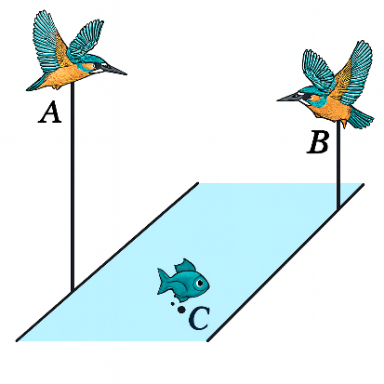
- Góc tấn công của chim $B$ (góc tạo bởi đường bay và mặt nước) lớn hơn $15°$
- Tại thời điểm chim $B$ bắt đầu lao xuống, khoảng cách giữa hai chim là $29$m (Kết quả làm tròn đến hàng đơn vị).
- Tốc độ của chim $A$ theo phương thẳng đứng ($Oz$) bằng $4$ (m/s)
- Giả sử mặt trời chiếu xuống con chim $B$ thì bóng con chim $B$ trên mặt nước di chuyển với tốc độ lớn hơn $14,5$ (m/s)
Lời giải: S-Đ-Đ-Đ
- Mặt phẳng $\left(Oxy\right)$ có phương trình $z=0$ và $\vec{BC}=\left(-60;-20;-15\right)$
Khi đó: $\sin{α}=\frac{\left|-15\right|}{\sqrt{{\left(-60\right)}^{2}+{\left(-20\right)}^{2}+{\left(-15\right)}^{2}}}=\frac{3}{13}⇒α≈13,34°<15°$ nên mệnh đề a) sai
b) Ta có: $\vec{AC}=\left(-70;10;-25\right)$ nên $\vec{v_{A}}=k.\vec{AC}⇔k=\frac{12}{75}=\frac{4}{25}⇒\vec{v_{A}}=\left(-\frac{56}{5};\frac{8}{5};-4\right)$
Vị trí của con chim $A$ tại thời điểm $t$ là: $A^{'}\left(90-\frac{56t}{5};\frac{8t}{5};25-4t\right)$
Ta có: $\vec{v_{B}}=m.\vec{BC}⇒m=\frac{3}{13}$ nên $\vec{v_{B}}=\left(-\frac{180}{13};-\frac{60}{13};-\frac{45}{13}\right)$
Do chim $A$ xuất phát trước 1 giây nên tọa độ của chim bói cá $B$ là:
$$B\left(80-\frac{180}{3}\left(t-1\right);30-\frac{60}{13}\left(t-1\right);15-\frac{45}{13}\left(t-1\right)\right)$$
Tại $t=1$ thì khoảng cách $A^{'}B=29,0516≈29$m nên mệnh đề b) đúng
c) Ta có $v_{z_{A}}=\left|-4\right|=4$ (m/s) nên mệnh đề c) đúng
d) Do bóng dưới nước thuộc $\left(Oxy\right)$ nên $\vec{v_{bong}}=\left(-\frac{180}{13};-\frac{60}{13};0\right)⇒\left|v_{bong}\right|=\frac{60\sqrt{10}}{13}≈14,59>14,5$ (m/s) nên mệnh đề d) đúng
Câu 3. [HIMA] Một vật bắt đầu chuyển động trên trục $Ox$ với đồ thị vận tốc theo thời gian $v\left(t\right)$ được mô tả như hình vẽ dưới đây. Biết rằng từ giây thứ $8$ đến giây thứ $14$ thì đồ thị có dạng hình sin và vận tốc của vật được biểu diễn bởi phương trình $v\left(t\right)=a+b\cos\left[\frac{π}{3}\left(t-8\right)\right]$.
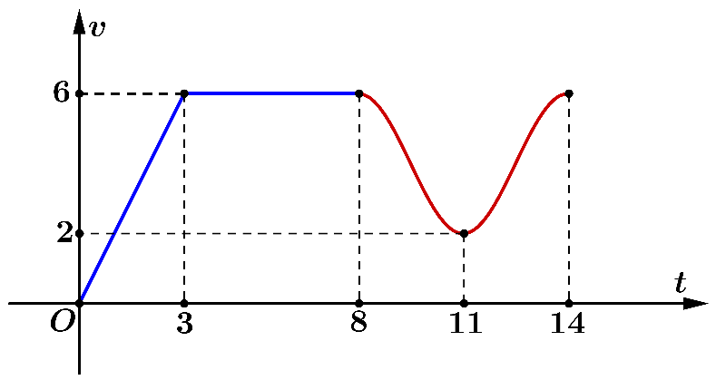
- Quãng đường vật đi được trong $3$ giây đầu tiên là $9$m
- Biểu thức vận tốc của vật trong khoảng thời gian $t∈\left[8;14\right]$ là:
$$v\left(t\right)=4+2\cos\left[\frac{π}{3}\left(t-8\right)\right]$$
- Tổng quãng đường vật đi được trong $14$ giây là $63m.$
- Quãng đường vật đi được trong $10$ giây đầu tiên là $48,7$m (Kết quả làm tròn đến hàng phần mười).
Lời giải: Đ-Đ-Đ-Đ
- Quãng đường đi được trong $3$ giây đầu: $S=\frac{1}{2}.3.6=9$m nên mệnh đề a) đúng
- Ta có $\left\{\begin{aligned}&v\left(8\right)=6 \\ &v\left(11\right)=2\end{aligned}\right.⇔\left\{\begin{aligned}&a+b\cos{0}=6 \\ &a+b\cos{π}=2\end{aligned}\right.⇔\left\{\begin{aligned}&a+b=6 \\ &a-b=2\end{aligned}\right.⇔\left\{\begin{aligned}&a=4 \\ &b=2\end{aligned}\right.$ nên $v\left(t\right)=4+2\cos\left[\frac{π}{3}\left(t-8\right)\right]$ nên mệnh đề b) đúng
- Tổng quãng đường đi được trong $14$ giây là: $S=9+6.5+\int_{8}^{14}{4+2\cos\left[\frac{π}{3}\left(t-8\right)\right]dt=63}$ (m) nên mệnh đề c) đúng
- Quãng đường đi được trong $10$ giây đầu tiên là: $S=9+6.5+\int_{8}^{10}{4+2\cos\left[\frac{π}{3}\left(t-8\right)\right]dt≈48,7}$ (m) nên mệnh đề d) đúng
Câu 4. [HIMA] Khảo sát một nhóm 50 học sinh ở một trường THPT người ta thấy rằng: Có 20 học sinh giỏi Ngoại ngữ, 15 học sinh giỏi Tin học, 10 học sinh giỏi cả Ngoại ngữ và Tin học. Chọn ngẫu nhiên một học sinh từ nhóm 50 học sinh trở lên.
a) Xác suất để chọn được học sinh chỉ giỏi một môn Ngoại ngữ là 0,3.
b) Xác suất để chọn được học sinh giỏi cả Ngoại ngữ và Tin học bằng 0,2.
c) Xác suất để chọn được học sinh giỏi Ngoại ngữ bằng 0,4.
d) Xác suất để chọn được học sinh giỏi Ngoại ngữ hoặc Tin học bằng 0,7.
Lời giải: S-Đ-Đ-S
Khảo sát một nhóm 50 học sinh ở một trường THPT người ta thấy rằng: Có 20 học sinh giỏi Ngoại ngữ, 15 học sinh giỏi Tin học, 10 học sinh giỏi cả Ngoại ngữ và Tin học. Chọn ngẫu nhiên một học sinh từ nhóm 50 học sinh trở lên.
Số học sinh chỉ giỏi Ngoại ngữ là $20-10=10$.
Số học sinh chỉ giỏi Tin học là $15-10=5$.
a) SAI
Xác suất để chọn được học sinh chỉ giỏi một môn Ngoại ngữ là 0,2.
Xác suất để chọn được học sinh chỉ giỏi một môn Ngoại ngữ là $\frac{10}{50}=0,2$.
b) ĐÚNG
Xác suất để chọn được học sinh giỏi cả Ngoại ngữ và Tin học bằng 0,2.
Xác suất để chọn được học sinh giỏi cả Ngoại ngữ và Tin học bằng $\frac{10}{50}=0,2$.
c) ĐÚNG
Xác suất để chọn được học sinh giỏi Ngoại ngữ bằng 0,4.
Xác suất để chọn được học sinh giỏi Ngoại ngữ bằng $\frac{20}{50}=0,4$
d) SAI
Xác suất để chọn được học sinh giỏi Ngoại ngữ hoặc Tin học bằng 0,3.
Số học sinh giỏi Ngoại ngữ hoặc Tin học là $10+5=15$.
Xác suất để chọn được học sinh giỏi Ngoại ngữ hoặc Tin học bằng $\frac{15}{50}=0,3$
PHẦN III. Câu trắc nghiệm trả lời ngắn. Thí sinh trả lời từ câu 1 đến câu 6.
Câu 1. [HIMA] Cho hàm số $y=\frac{x^{2}-2x-2}{x+1}$ có đồ thị $\left(C\right)$ và điểm $M\left(1;-3\right).$ Gọi $A,B$ là hai điểm cực trị của đồ thị $\left(C\right)$. Tính diện tích của tam giác $MAB.$
Lời giải: 3

Ta có $y=\frac{x^{2}-2x-2}{x+1}⇒y'=\frac{\left(2x-2\right)\left(x+1\right)-\left(x^{2}-2x-2\right)}{{\left(x+1\right)}^{2}}=\frac{x^{2}+2x}{{\left(x+1\right)}^{2}}.$
$$y'=0⇔x^{2}+2x=0⇔\left[\begin{aligned}&x=0 \\ &x=-2\end{aligned}\right..$$
Đồ thị hàm số có hai điểm cực trị là $A\left(0;-2\right)$ và $B\left(-2;-6\right).$
Xét bài toán trong hệ trục không gian $Oxyz$ ta có $A\left(0;-2;0\right)$, $B\left(-2;-6;0\right)$, $M\left(1;-3;0\right)$
$\vec{AM}\left(1;-1;0\right)$, $\vec{AB}\left(-2;-4;0\right).$
Có $\left[\vec{AM},\vec{AB}\right]=\left(0;0;-6\right)$ nên $S_{ΔMAB}=\frac{1}{2}\left|\left[\vec{AM},\vec{AB}\right]\right|=\frac{1}{2}\sqrt{{\left(-6\right)}^{2}}=3.$
Câu 2. [HIMA] Nhà máy $A$ chuyên sản xuất một loại sản phẩm cho nhà máy $B$. Hai nhà máy thoả thuận rằng, hàng tháng $A$ cung cấp cho $B$ số lượng sản phẩm theo đơn đặt hàng của $B$ (tối đa 100 tấn sản phẩm). nếu số lượng đặt hàng là $x$ tấn sản phẩm thì giá bán cho mỗi tấn sản phẩm là $p\left(x\right)=90-0,01x^{2}$ (triệu đồng). Chi phí để $A$ sản xuất $x$ tấn sản phẩm trong một tháng là $C\left(x\right)=100+15x$ (triệu đồng) (gồm 100 triệu đồng chi phí cố định và 15 triệu đồng cho mỗi tấn sản phẩm). Hỏi $A$ bán cho $B$ bao nhiêu tấn sản phẩm mỗi tháng để thu được lợi nhuận cao nhất?
Lời giải: 50
Hàm lợi nhuận: $L\left(x\right)=x.p\left(x\right)-C\left(x\right)=x\left(90-0,01x^{2}\right)-\left(100+15x\right)$ với $0≤x≤100$.
$$L\left(x\right)=-0,01x^{3}+75x-100$$
Ta có $L^{'}\left(x\right)=-0,03x^{2}+75$
$$L^{'}\left(x\right)=0⇔\left[\begin{aligned}&x=50(N) \\ &x=-50(L)\end{aligned}\right.$$
$L\left(0\right)=-100$; $L\left(100\right)=-2600$; $L\left(50\right)=2400$
Vậy $A$ bán cho $B$ 50 tấn sản phẩm mỗi tháng thì lợi nhuận thu được lớn nhất.
Câu 3. [HIMA] Bạn Khôi muốn dùng các đường cong parobol để vẽ một chiếc cỏ 4 lá may mắn như hình minh họa. Mỗi cánh lá là phần được giới hạn bởi hai phần parabol đối xứng nhau qua đường thẳng $AB$ và đặt trong hệ trục tọa độ $Oxy$. Diện tích một một cánh lá là phần hình phẳng giới hạn bởi hai phần parabol đó. Hãy tính diện tích của chiếc cỏ 4 lá, biết rằng nó được cấu tạo bởi 4 cánh giống hệt nhau
 | 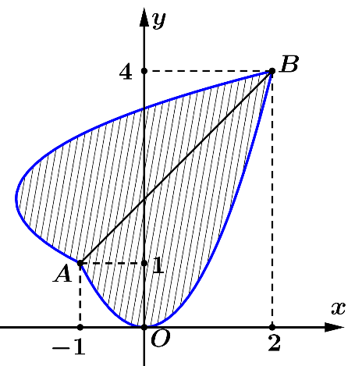

Trả lời: 36
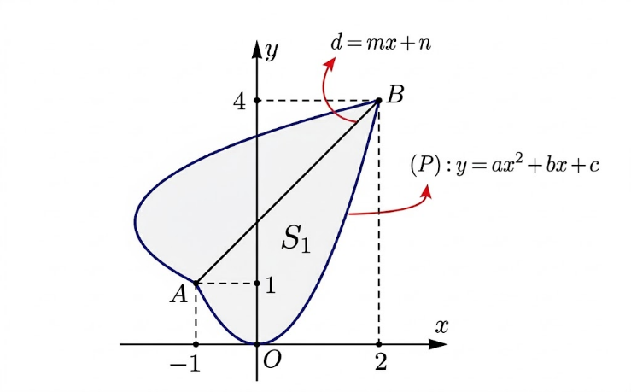
Parabol $\left(P\right):y=ax^{2}+bx+c$ đi qua các điểm $A\left(-1;1\right)$, $O\left(0;0\right)$và $B\left(2;4\right)$
Suy ra $\left(P\right):y=x^{2}$
Phương trình đường thẳng $AB$có dạng : $d=mx+n$đi qua các điểm $A\left(-1;1\right)$ và $B\left(2;4\right)$
Suy ra $d=x+2$
Vậy $S_{1}=\int_{-1}^{2}{\left|\left[\left(x+2\right)-x^{2}\right]\right|}dx=\frac{9}{2}$
Diện tích của cỏ 4 lá là: $S=8.S_{1}=8.\frac{9}{2}=36$ (đvdt)
Câu 4. [HIMA] Một sân bóng đá tiêu chuẩn có dạng hình chữ nhật với kích thước đường biên ngang là $68m$; có khung thành rộng $7,32m$ và cao $2,44m$ nằm ở chính giữa đường biên ngang. Chọn hệ trục tọa độ $Oxyz$ sao cho gốc tọa độ $O$ là điểm đá phạt góc, trục $Ox$ nằm trên đường biên ngang, trục $Oy$ nằm trên đường biên dọc, trục $Oz$ vuông góc với sân bóng, đơn vị trên mỗi trục là mét (tham khảo hình vẽ). Một quả bóng được đá từ vị trí $P\left(6;22;0\right)$ với vận tốc $28m/s$ theo hướng của vectơ $\vec{v}=\left(15;-11;1\right)$ về phía khung thành. Giả sử quả bóng là một điểm, quỹ đạo bay của quả bóng là một đường thẳng và khung thành là một phần của mặt phẳng $\left(Oxz\right)$. Thời gian bóng từ vị trí điểm $P$ đến khung thành là bao nhiêu giây? (kết quả làm tròn đến hàng phần trăm).
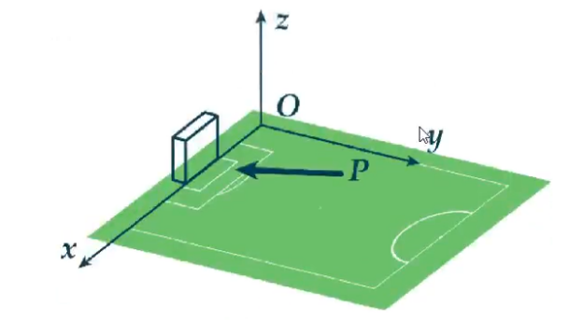
Lời giải: 1,33
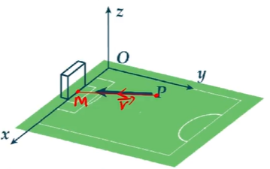
Gọi $M$ là vị trí quả bóng chạm với khung thành.
Phương trình đường thẳng $PM$ là: $\left\{\begin{aligned}&x=6+15t \\ &y=22-11t \\ &z=t\end{aligned}\right.$.
$⇒M\left(6+15t;22-11t;t\right)$.
Vì khung thành là một phần của mặt phẳng $\left(Oxz\right)$ nên $M∈\left(Oxz\right)$ $⇒22-11t=0⇒t=2$.
Do đó $M\left(36;0;2\right)$ $⇒PM=\sqrt{{\left(36-6\right)}^{2}+{\left(0-22\right)}^{2}+{\left(2-0\right)}^{2}}=2\sqrt{347}m$.
Vậy thời gian bóng đi từ $P$ đến $M$ là: $t=\frac{PM}{28}=\frac{\sqrt{347}}{14}≈1,33s$.
Câu 5. [HIMA] Cho một bể chứa nước có hình dạng là một lăng trụ đứng $AEFB.DHGC$. Mặt đáy của lăng trụ là hình thang vuông $AEFB$ (vuông tại $A$ và $E$). Biết rằng chiều dài của bể $AD=12\left(m\right)$ chiều rộng của mặt bể $AB=6m$, chiều rộng của đáy bể $EF=3m$ và chiều cao của bể $AE=4m$
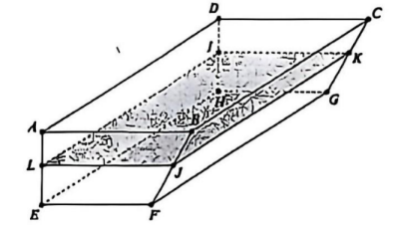
Bể được bơm nước vào với lưu lượng không đổi $P=4m^{3}$/ giờ. Giả sử mặt nước $\left(IKJL\right)$ luôn song song với đáy $\left(HGFE\right)$ của bể (tham khảo hình vẽ). Tính tốc độ thay đổi chiều cao mực nước tại thời điểm $t=18$ giờ (đơn vị tính bằng mét trên giờ, làm tròn kết quả đến hàng phần trăm).
Lời giải: 0,08
Gọi chiều cao của mực nước tại thời điểm $t$ là $h\left(m\right)$ với điều kiện $0<h≤4$.
Mặt nước song song với đáy nên tiết diện mực nước là hình thang đồng dạng với đáy.
Theo tính chất đồng dạng ta có đáy trên của tiết diện mực nước là $LJ=3+\frac{3}{4}h$.
Diện tích tiết diện mực nước $S_{JLEF}=\frac{1}{2}\left(LJ+EF\right)EL=\frac{1}{2}\left(3+\frac{3}{4}h+3\right)h=\frac{1}{2}h.\left(6+\frac{3}{4}h\right)$.
Thể tích khối nước là:
$V=S_{JLEF}.AD=\frac{1}{2}h.\left(6+\frac{3}{4}h\right).12=6h.\left(6+\frac{3}{4}h\right)=\frac{9}{2}h^{2}+36h\left(m^{3}\right)$.
Mặt khác lượng nước bơm vào bể trong 18 giờ là $18.4=72m^{3}$.
Vậy ta có : $\frac{9}{2}h^{2}+36h=72⇔\frac{9}{2}h^{2}+36h-72=0⇔\left[\begin{aligned}&h=-4+4\sqrt{2}(t.m) \\ &h=-4-4\sqrt{2}(l)\end{aligned}\right.$
Gọi $h\left(t\right)$ là hàm số biểu thị chiều cao của nước tại thời điểm $t$ giờ từ khi bắt đầu bơm thì tốc độ thay đổi chiều có mực nước tại thời điểm $t$ giờ từ khi bắt đầu bơm là $h'\left(t\right)$.
Mặt khác lượng nước được bơm vào bể với tốc độ không đổi là $4m^{3}$/giờ nên ta có $V'\left(t\right)=4⇔V'\left(h\right).h'\left(t\right)=4⇔\left(9h+36\right).h'\left(t\right)=4⇔h'\left(t\right)=\frac{4}{9h+36}$
Theo trên, tại thời điểm 18 giờ từ khi bắt đầu bơm ta có $h=-4+4\sqrt{2}$ nên $h'\left(-4+4\sqrt{2}\right)=\frac{4}{9\left(-4+4\sqrt{2}\right)+36}=0,07856≈0,08(m/h)$.

Câu 6. [HIMA] Một quỹ đầu tư mạo hiểm đánh giá các Startup dựa trên 6 tiêu chí bao gồm: Công nghệ, tài chính, nhân sự, quy trình, sản phẩm, thị trường. Kết quả đánh giá được thể hiện trên một biểu đồ Radar lục giác đều (như hình vẽ), trong đó mức độ đánh giá cho mỗi tiêu chí như sau:
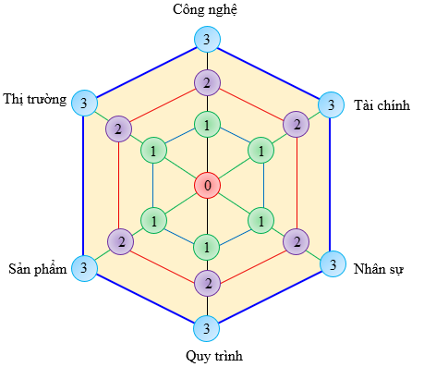
Mức 0: yếu (tâm đỏ); mức 1: khá (vòng xanh lá); mức 2: tốt (vòng tím); mức 3: xuất sắc (vòng xanh dương ngoài cùng). Giả sử quá trình đánh giá $6$ tiêu chí là độc lập ngẫu nhiên. Khi đó, doanh nghiệp tiềm năng là doanh nghiệp có tổng điểm của cả $6$ tiêu chí đúng bằng $16$ điểm và doanh nghiệp cân bằng là doanh nghiệp có điểm số của các cặp tiêu chí đối diện nhau là bằng nhau. Biết rằng một Startup đã được đánh giá là “Doanh nghiệp tiềm năng”. Tính xác suất để Startup đó cũng là một “Doanh nghiệp cân bằng” (Kết quả làm tròn đến hàng phần trăm)
Trả lời: 0,14
C1: Gọi $x_{1};x_{2};x_{3};x_{4};x_{5};x_{6}$lần lượt là điểm đánh giá của 6 tiêu chí
Theo đề bài, mỗi tiêu chí có 4 mức điểm: $\left\{0;1;2;3\right\}$
Gọi $A$ là doanh nghiệp tiềm năng
Tổng điểm 6 tiêu chí bằng $16⇔x_{1}+x_{2}+x_{3}+x_{4}+x_{5}+x_{6}=16\left(*\right)$
Gọi $B$ là doanh nghiệp cân bằng:
Các cặp tiêu chí đối diện nhau có điểm bằng nhau$⇔x_{1}=x_{4}, x_{2}=x_{5}, x_{3}=x_{6}$
Trường hợp doanh nghiệp tiềm năng$\left(n\left(A\right)\right)$
Đặt $y_{i}=3-x_{i}$. Vì $x_{i}∈\left\{0;1;2;3\right\}⇒y_{i}∈\left\{0;1;2;3\right\}$
Thay vào $\left(*\right)⇔y_{1}+y_{2}+y_{3}+y_{4}+y_{5}+y_{6}=2$
- Trường hợp 1: Một biến bằng 2, các biến còn lại bằng 0 có $C_{6}^{1}=6$cách
- Trường hợp 2: Hai biến bằng 1, các biến còn lại bằng 0 có $C_{6}^{2}=15$cách
Vậy tổng số trường hợp doanh nghiệp tiềm năng là: $n\left(A\right)=6+15=21$ trường hợp
Trường hợp vừa “Tiềm năng” vừa “Cân bằng” $\left(n\left(A∩B\right)\right)$
Để doanh nghiệp cân bằng, ta có $x_{1}=x_{4},x_{2}=x_{5},x_{3}=x_{6}$
Thay vào $\left(*\right)⇔2x_{1}+2x_{2}+2x_{3}=16⇔x_{1}+x_{2}+x_{3}=8$
Với $x_{i}∈\left\{0,1,2,3\right\}$các bộ số $\left(x_{1},x_{2},x_{3}\right)$có tổng bằng 8 chỉ có thể là hoán vị của bộ $\left(3,3,2\right)$
Các bộ thỏa mãn là: $\left(3,3,2\right),\left(3,2,3\right),\left(2,3,3\right)$ suy ra $n\left(A∩B\right)=3$ trường hợp
Vậy xác suất cần tính là: $P\left(B|A\right)=\frac{n\left(A∩B\right)}{n\left(A\right)}=\frac{3}{21}=\frac{1}{7}≈0,14$
Chúc các em làm bài thật tốt
---------------- HẾT----------------

